Exemple de fiche d'incident.

Description de l’incident
Date signalement :  16/06/2017 | Rédacteur :  Madame Bâcle
Visual Studio | Matériel : Ordinateur
Description du problème avec éventuelles captures d'écran, messages d'erreurs :
Le choix de taux d'occupation amène une fenêtre d'erreur

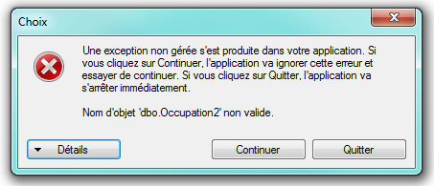
Cause du problème
Date analyse :  23/03/2017 | Rédacteur :  Lucie Vanbaelinghem
Description de la cause :
Un objet Occupation2 est noté dans l'application visual studio car lors de la création de la BDD,deux tables Occupation ont étaient crées, pour les différencier il a fallu changer le nom de la deuxième table crée mais une fois la première table effacée (car sa structure n'était pas conforme aux attentes) la re factorisation de la table Occupation2 a était mal exécutée ce qui créer cet incident

Actions réalisées
Date réalisation :  24/03/2017 | Rédacteur :  Lucie Vanbaelinghem
J'ai éffacé le Tableau qui contenanit la requête SQL qui demandait la table « Occupation2 » et je l'ai recrée à l'identique avec la bonne requête SQL

